Krajina – kontext lekce a inspirační zdroje

Žáci měli poprvé, po úvodní teoretické hodině, věnované vizuální a sluchové percepci, možnost výtvarného vyjádření. Jako jedna z prvních společných hodin v nové škole a dosud neznámém kolektivu (ačkoli po seznamovacím kurzu GO) bere tato lekce v potaz potřebu komunikace v rámci skupiny, dává možnost prostřednictvím tvůrčí výtvarné práce spolupracovat i soupeřit. Roli zde hraje empatie, asertivita a další sociálně-komunikační prvky, které tvůrčí práci provázejí. Výchozí inspirací pro tuto lekci je čínská tušová malba. Krajina je dokonale poznaná, práce je soustředěná, každý tah štětce má své místo…
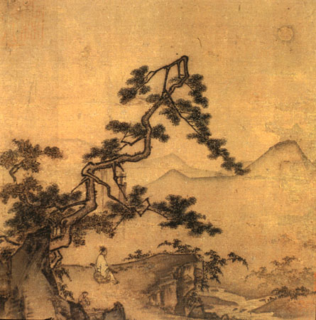
Ma Yuan (1160 – 1225)

„…pozoroval jsem celé ráno tento strom s rozkvetlými haluzemi, než jsem jej namaloval…“
(Č´in Jinga, dynastie Ming)

„Hledíme-li na krásnou krajinu, často říkáme: Je jako obraz. A díváme-li se na vyobrazenou krajinu, často zvoláme: Je jako skutečná!“ (Wang Čien, dynastie Čing)

„…malířství je báseň, kterou však nemůžeme přednést…“
(Mi Fei, 1051 – 1107)

První část lekce navazovala na předchozí společnou hodinu estetické výchovy a týkala se percepce. Žáci se snažili pozorovat krajinu ve svém okolí, všímat si věcí, které jinak zůstávají nepovšimnuty – barvy kamenů, struktury kůry, stínů a světel, tvaru horizontu apod. O tom, co je nejvíce při pozorování zaujalo, si měli udělat písemný nebo vizuální záznam.

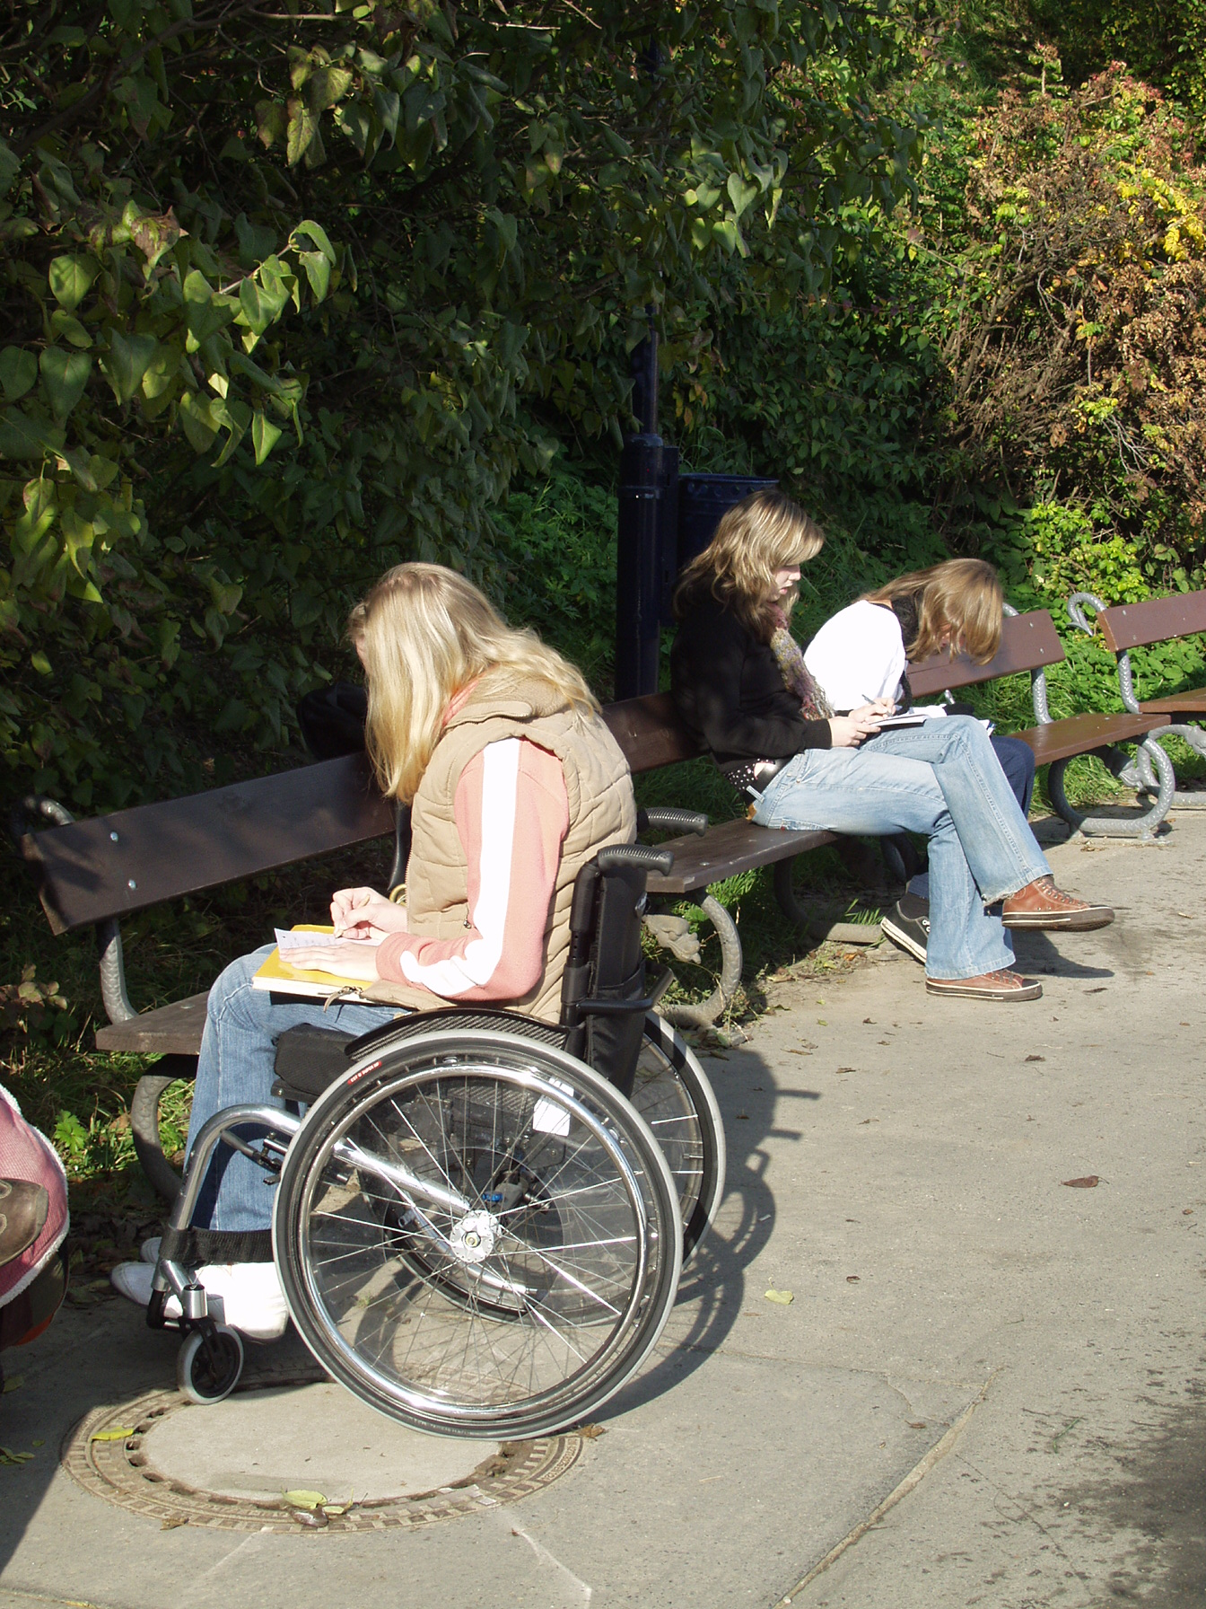
K vlastním postřehů žáků jsou přidány texty čínských malířů, vztahující se k jejich zážitkům. Pro doplnění textů navíc mohli žáci využít některé čínské tušové krajiny (jak asi vypadá obraz, na nějž jeho autor myslel způsobem, o kterém jsme četli). V závěru této úvodní části lekce je formulován první úkol:
Žákyně při úvodní lekci estetické výchovy zaznamenávají svá pozorování.

Zkuste si vybavit krajinu, kterou dobře znáte, místo, které jste někdy skutečně pečlivě pozorovali. Může to být reálné místo, může to být i krajina ze snu. Pokuste se vybavit si i ty největší detaily…

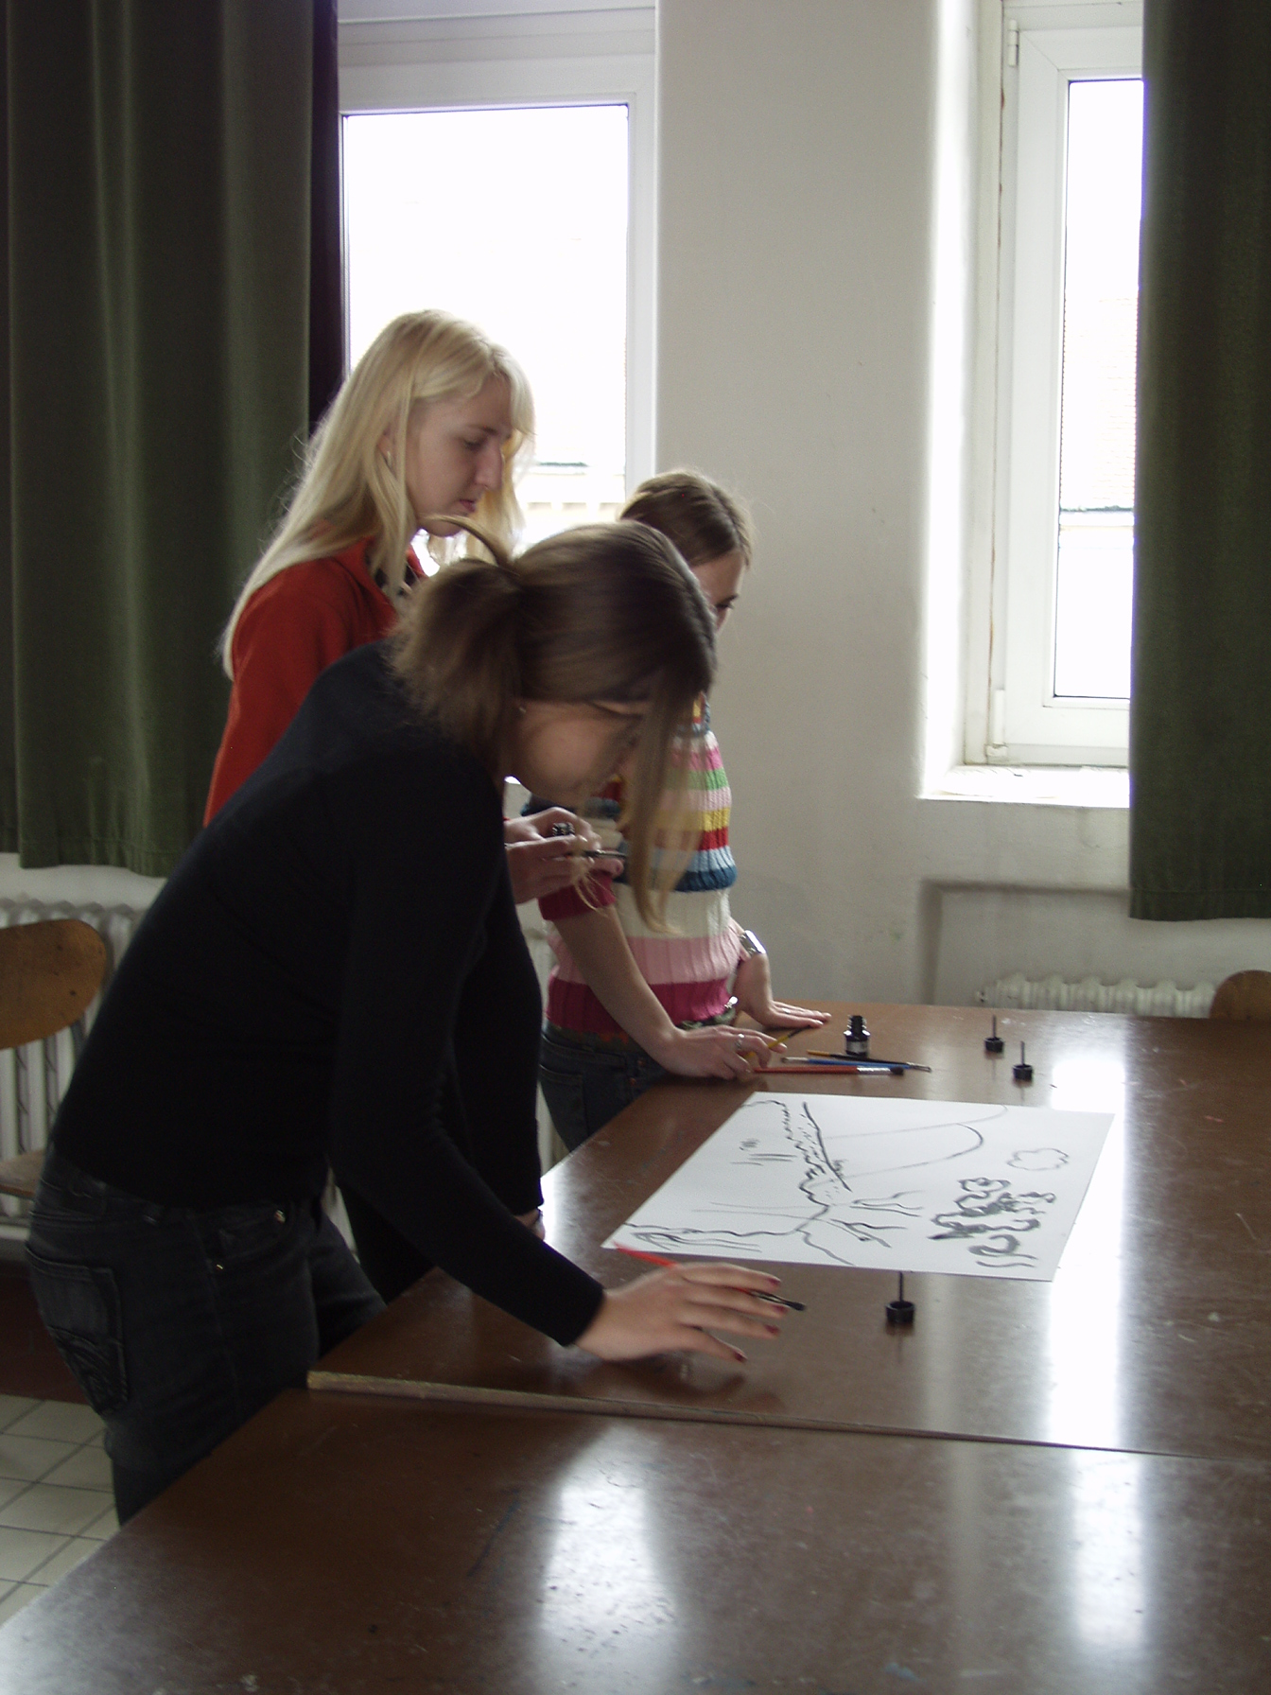
Druhá část lekce se věnuje výtvarnému zachycení představy. První úkol je zaměřen na práci ve skupině. Žáci se rozdělí do pracovních skupin po 3 – 5, na velký papír pak mají pomocí tuše a štětce zachytit každý svou představu. Práce je náročnější tím, že na jednom prostoru pracuje více lidí a zároveň se při malbě střídají – jeden žák vždy jeden tah. Při práci není možno mluvit, je třeba se soustředit na svou představu i na to, co vytvářejí druzí, vše je pak nutno spojit do jednoho obrazu. Krajina z představy je pozměňována okolnostmi, je obohacována a měněna – vzniká v průběhu času.
Práce na společné krajině

Podstatnými momenty tohoto úkolu jsou komunikace při malbě a beze slov, empatie, „vyladění se“ na druhého člověka při zachování vlastní představy a názoru.

Druhým úkolem je namalovat krajinu vlastní. Uplatněnými prostředky jsou opět štětec, tuš a voda k lavírování. Tentokrát není nutné vnímat druhého, je třeba se plně soustředit na myšlenky, na vlastní práci a na každý tah tak, aby byl na „svém“ místě.

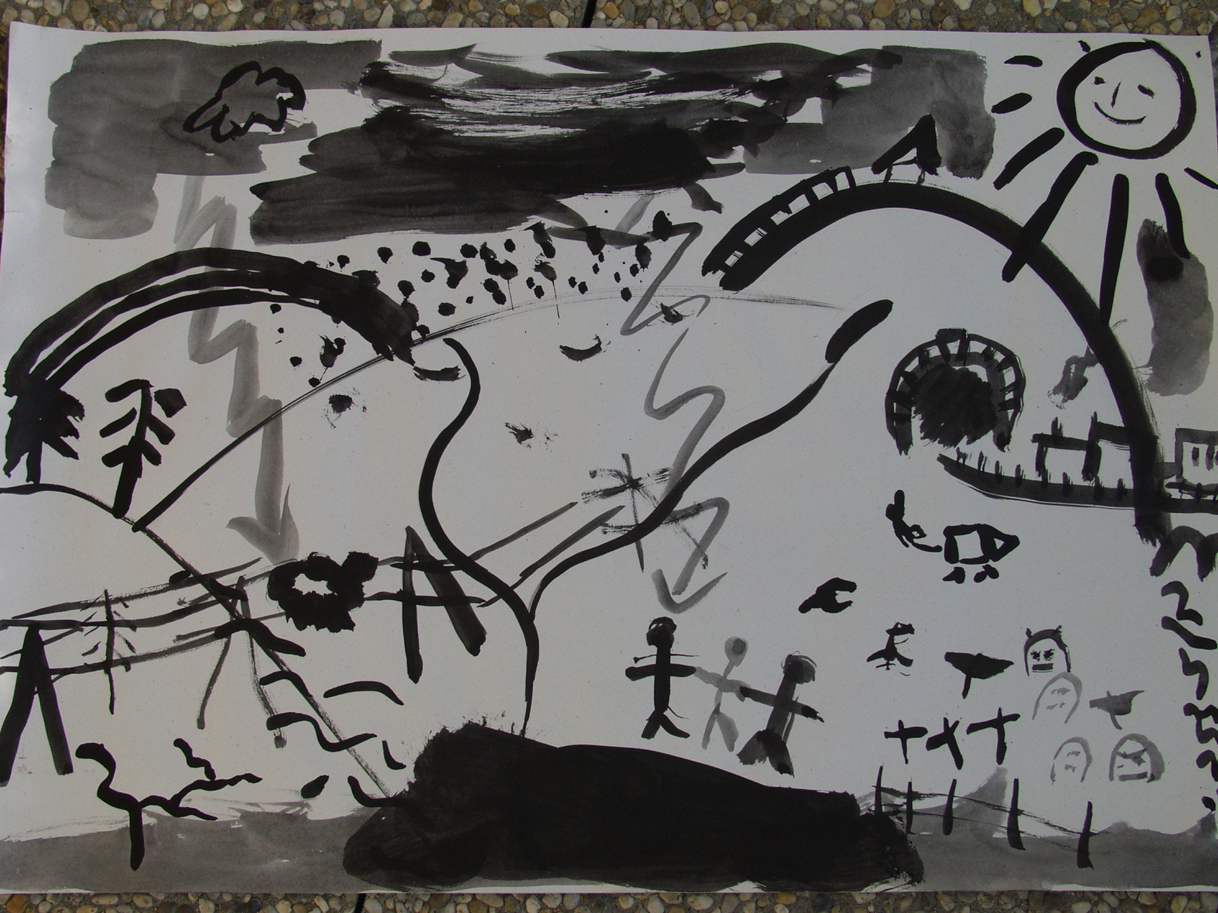
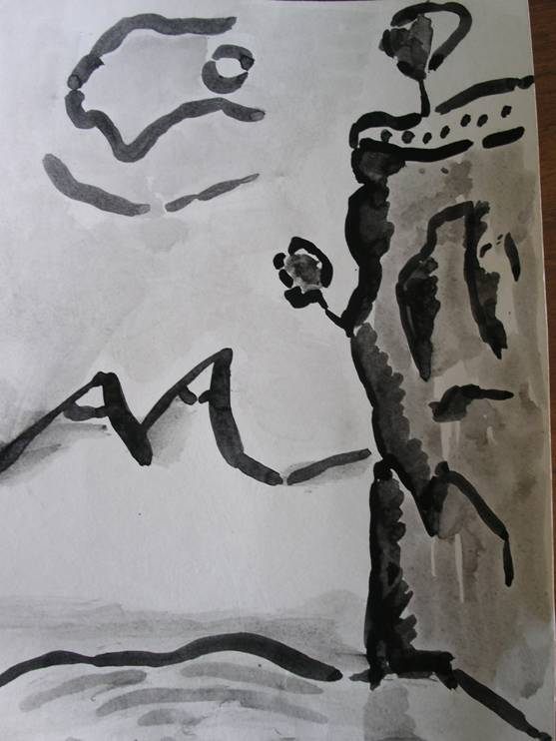
Ukázka společného a individuálního řešení

Poslední část lekce je věnována prezentaci prací a reflektivní diskusi o jednotlivých krocích tvůrčí práce. Každý žák představuje ostatním své vlastní řešení, při prezentaci se může držet následujících otázek:
- Jak se pro mě lišila práce na společném a individuálním obrazu krajiny?
- Která zadání mi „seděla“ více?
- Podařilo se mi ve společné práci uplatnit alespoň některé vlastní nápady?
- Bral jsem ohledy na druhé a respektoval „nabídky“ ve formě jejich čar?
- Cítil jsem se já sám skupinou respektován?
- Jsem spokojen se svou individuální prací?
- Jak mi vyhovovala technika?
- Co se mi podařilo a co ne?
- Které další práce mi připadají zajímavé?

V lekci krajina měli žáci možnost nejen převést vlastní představu do vizuální podoby,
ale zároveň ji konfrontovat při společné práci s ostatními. Vše se neslo v duchu spolupráce a soustředění. Pro většinu zúčastněných byla zajímavější společná malba. Dala jim možnost komunikovat, přít se i doplňovat nezvyklým a netradičním způsobem. Individuální práce jsou pak v rámci kontextu estetické výchovy první zprávou o úrovni výtvarného projevu žáků.

Prostředky: štětec, tuš, kladívkové čtvrtky A4, do skupin minimálně velikosti A2

Časová dotace: 45 minut

Možné přesahy: sociální komunikace, artefiletika, osobnostní výchova, mimoevropské umění, multikulturalita

Literatura:
MALÁ, D.: Umění orientu. Praha: Symposion, 1948.

